Tiết 42: ĐỘNG NĂNG
Thời lượng: 45 phút
Người thực hiện: Nguyễn Thị Thảo

I. MỤC TIÊU
1. Kiến thức
+ Phát biểu được định nghĩa và viết được biểu thức của động năng (của một chất điểm hay một vật rắn chuyển động tịnh tiến).
+ Phát biểu được định luật biến thiên động năng (cho một trường hợp đơn giản)
2. Kĩ năng
Vận dụng được định luật biến thiên động năng để giải các bài tón tương tự như các bài toán trong SGK.
3. Thái độ:
Tích cực nghiên cứu bài học
4. Định hướng phát triển năng lực
a. Năng lực được hình thành chung :
Năng lực giải quyết vấn đề. Năng lực thực nghiệm. Năng lực dự đoán, suy luận lí thuyết, thiết kế và thực hiện theo phương án thí nghiệm kiểm chứng giả thuyết, dự đoán, phân tích, xử lí số liệu và khái quát rút ra kết luận khoa học. Năng lực đánh giá kết quả và giải quyết vân đề
b. Năng lực chuyên biệt môn vật lý :
- Năng lực kiến thức vật lí.
- Năng lực phương pháp thực nghiệm
- Năng lực trao đổi thông tin
- Năng lực cá nhân của HS
II. PHƯƠNG PHÁP – PHƯƠNG TIỆN DẠY HỌC:
1. Về phương pháp:
- Sử dụng phương pháp thuyết trình kết hợp với đàm thoại nêu vấn đề, nếu có điều kiện sử dụng bài giảng điện tử trình chiếu trên máy chiếu.
- Sử dụng phương pháp thí nghiệm biểu diễn.
2. Về phương tiện dạy học
- Giáo án, sgk, thước kẻ, đồ dùng dạy học,…
III. CHUẨN BỊ:
1. Giáo viên
Chuẩn bị ví dụ thực tế về những vật có động năng sinh công.
2. Học sinh
Ôn lại phần động năng đã học ở lớp 8 SGK.
Ôn lại biểu thức công của một lực.
Ôn lại các công thức về chuyển động thẳng biến đổi đều.
III. TIẾN TRÌNH DẠY HỌC
1. Ổn định lớp:
2. Kiểm tra bài cũ:
3. Bài mới.
HOẠT ĐỘNG 1: Khởi động (5’)
Mục tiêu: HS biết được các nội dung cơ bản của bài học cần đạt được, tạo tâm thế cho học sinh đi vào tìm hiểu bài mới.
Phương pháp dạy học: Dạy học nhóm; dạy học nêu và giải quyết vấn đề; phương pháp thuyết trình; sử dụng đồ dung trực quan
Định hướng phát triển năng lực: giải quyết vấn đề, năng lực hợp tác, năng lực xử lí tình huống, năng lực giao tiếp, năng lực nhận thức, điều chỉnh hành vi, tư duy sáng tạo.
ĐVĐ như SGK | HS định hướng | Tiết 42: ĐỘNG NĂNG
HOẠT ĐỘNG 2: Hình thành kiến thức
Mục tiêu: Định nghĩa và viết được biểu thức của động năng ( của một chất điểm hay một vật rắn chuyển động tịnh tiến).
+ Phát biểu được định luật biến thiên động năng (cho một trường hợp đơn giản)
Phương pháp dạy học: Dạy học nhóm; dạy học nêu và giải quyết vấn đề; phương pháp thuyết trình; sử dụng đồ dung trực quan
Định hướng phát triển năng lực: Giải quyết vấn đề, năng lực hợp tác, năng lực xử lí tình huống, năng lực giao tiếp, năng lực nhận thức, điều chỉnh hành vi, tư duy sáng tạo
Họat động của GV | Họat động của HS | Nội dung
- Trả lời C1.  - Trả lời C2. | - Nhắc lại khái niệm năng lượng.  - Nêu và phân tích khái niệm động năng | I. Khái niệm động năng  1. Năng lượng  - mọi vật đều mang năng lượng  - khi các vật tương tác, chúng có thể trao đổi năng lượng như: thực hiện công, truyền nhiệt, phát ra các tia mang năng lượng  2. Động năng:  Là dạng năng lượng mà vật có được do chuyển động
- Nêu bài toán vật chuyển động dưới tác dụng của lực không đổi.  - Hướng dẫn : Viết biểu thức liên hệ giữa gia tốc với vận tốc và với lực tác dụng lên vật.  - Vật bắt đầu chuyển thộng thì v₁=0.  - Nêu và phân tích biểu thức tính động năng. | - Tính gia tốc của vật theo hai cách : động học và động lực học.  - Xây dựng phương trình 25.1.  - Xét trường hợp vật bắt đầu chuyển động từ trạng thái nghỉ.  - Trình bày về ý nghĩa của các đại lượng có trong phương trình 25.2.  Trả lời C3. | II. Công thức tính động năng:  Động năng của một vật khối lượng m đang chuyển động với vận tốc v là năng lượng mà vật đó có được do nó đang chuyển động và được xác định theo công thức :  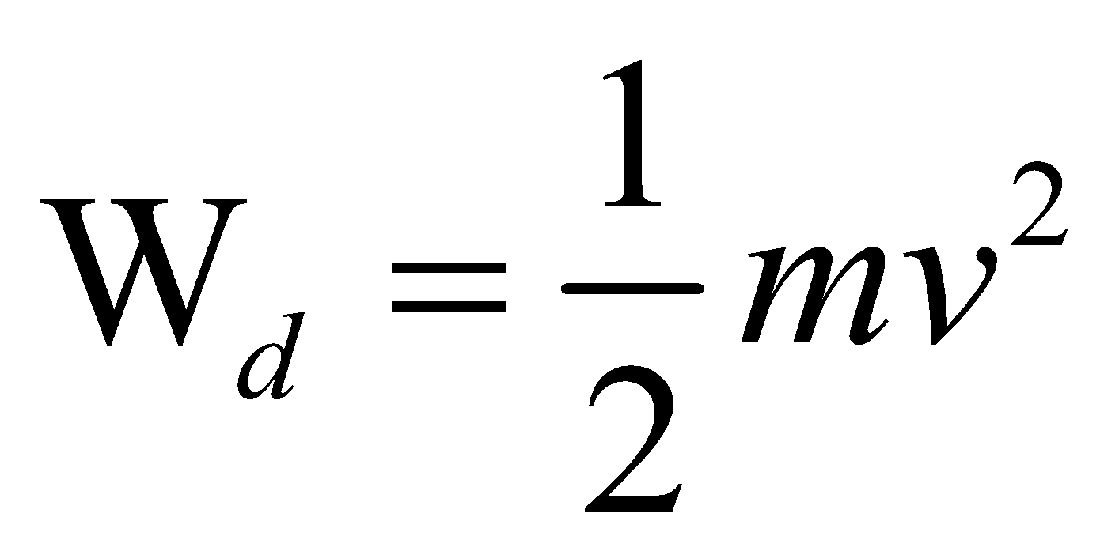  Nhận xét: Động năng là đại lượng vô hướng, luôn dương.  + Động năng có tính tương đối.  + Đơn vị : J
- Yêu cầu tìm quan hệ giữa công của lực tác dụng và độ biến thiên động năng.  - Hướng dẫn : Xét dấu và ý nghĩa tương ứng của các đại lượng trong phương trình 25.4. | - Viết lại phương trình 25.4 sử dụng biểu thức động năng.  - Nhận xét ý nghĩa của các vế trong phương trình.  - Trình bày quan hệ giữa công của lực tác dụng và độ biến thiên động năng của vật. | III. Công của lực tác dụng và độ biến thiên động năng  - Động năng của một vật biến thiên khi các lực tác dụng lên vật sinh công.  - Độ biến thiên động năng bằng công của ngoại lực tác dụng lên vật  A = W_{đ2} – W_{đ1}  A = 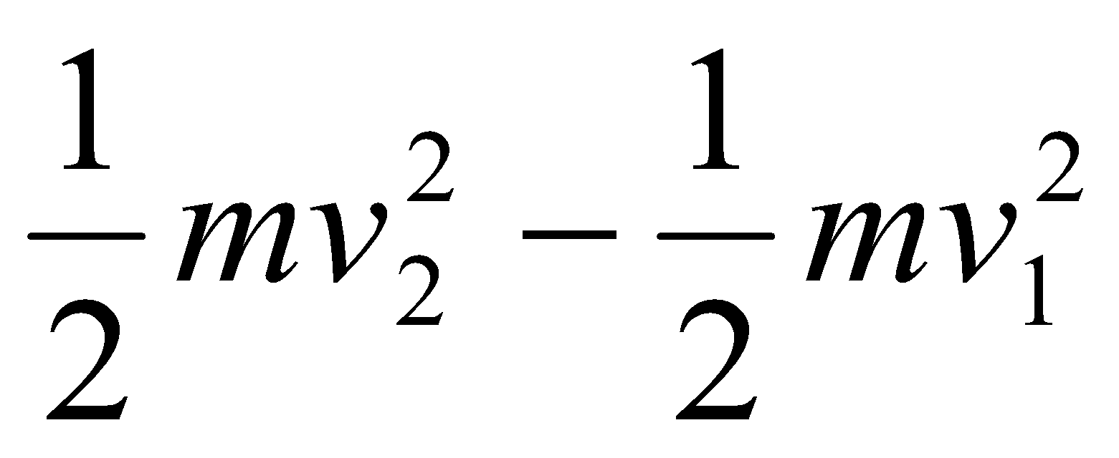  - A > 0 ⇒ động năng tăng  - A < 0 ⇒ động năng giảm
HOẠT ĐỘNG 3: Hoạt động luyện tập (10')
Mục tiêu: Luyện tập củng cố nội dung bài học
Phương pháp dạy học: Dạy học nhóm; dạy học nêu và giải quyết vấn đề; phương pháp thuyết trình; sử dụng đồ dung trực quan
Định hướng phát triển năng lực: giải quyết vấn đề, năng lực hợp tác, năng lực xử lí tình huống, năng lực giao tiếp, năng lực nhận thức, điều chỉnh hành vi, tư duy sáng tạo
GV giao nhiệm vụ cho học sinh làm bài tập trắc nghiệm:
Câu 1: Nếu khối lượng vật tăng gấp 2 lần, vận tốc vật giảm đi một nửa thì
A. động lượng và động năng của vật không đổi.
B. động lượng không đổi, động năng giảm 2 lần.
. động lượng tăng 2 lần, động năng giảm 2 lần.
D. động lượng tăng 2 lần, động năng không đổi.
Câu 2: Tìm câu sai.
A. Động lượng và động năng có cùng đơn vị vì chúng đều phụ thuộc khối lượng và vận tốc của vật.
B. Động năng là một dạng năng lượng cơ học có quan hệ chặt chẽ với công.
C. Khi ngoại lực tác dụng lên vật và sinh công dương thì động năng của vật tăng.
D. Định lí động năng đúng trong mọi trường hợp lực tác dụng bất kì và đường đi bất kì.
Câu 3: Tìm câu sai. Động năng của một vật không đổi khi
A. chuyển động thẳng đều.
B. chuyển động tròn đều.
C. chuyển động cong đều.
D. chuyển động biến đổi đều.
Câu 4: Có hai vật m₁ và m₂ cùng khối lượng 2m, chuyển động thẳng đều cùng chiều, vận tốc m₁ so với m₂ có độ lớn bằng v, vận tốc cảu m₂ so với người quan sát đứng yên trên mặt đất cũng có độ lớn bằng v. Kết luận nào sau đây là sai?
A. Động năng của m₁ trong hệ quy chiều gắn với m₂ là mv².
B. Động năng của m₂ trong hệ quy chiều gắn với người quan sát là mv².
C. Động năng của m₁ trong hệ quy chiều gắn với người quan sát là 2mv².
D. Động năng của m₁ trong hệ quy chiều gắn với người quan sát là 4mv².
Câu 5: Một chiếc xe khối lượng m có một động cơ P. Thời gian ngắn nhất để xe tăng tốc từ đứng yên đến vận tốc v bằng
A. mv/P.
B. P /mv.
C. (mv²)/(2P).
D. (mP)/ (mv²).
Câu 6: Một ô tô khối lượng 4 tấn chuyển động với vận tốc không đổi 54 km/h. Động năng của ô tô tải bằng
A. 459 kJ.
B. 69 kJ.
C. 900 kJ.
D. 120 kJ.
Câu 7: Một máy bay vận tải đang bay với vận tốc 180 km/h thì ném ra phía sau một thùng hàng khối lượng 10 kg với vận tốc 5 m/s đối với máy bay. Động năng của thùng hàng ngay khi ném đối với người đứng trên mặt đất là
A. 20250 J.
B. 15125 J.
C. 10125 J.
D. 30250 J.
Câu 8: Một viên đạn khối lượng m= 100 g đang bay ngang với vận tốc 25 m/s thì xuyên vào một tấm ván mỏng dày 5 cm theo phương vuông góc với tấm vá. Ngay sau khi ra khỏi tấm ván vận tốc của viên đạn bằng 15 m/s. Độ lớn của lực cản trung bình tấm ván tác dụng lên viên đạn bằng
A. 900 N.
B. 200 N.
C. 650 N.
D. 400 N.
Câu 9: Bao lâu sau khi bắt đầu rơi tự do một vật có khối lượng 100 g có động năng bằng 1,5 J? Lấy g = 10 m/s².
A. √3 s.
B. √2 s.
C. 3 s.
D. 2 s.
Câu 10: Từ mặt đất, một vật được ném lên thẳng đứng với vận tốc ban đầu 10 m/s. Bỏ qua sức cản không khí. Cho g = 10 m/s². Vị trí cao nhất mà vật lên được cách mặt đất một khoảng bằng
A. 10 m.
B. 20 m.
C. 15 m.
D. 5 m.
Câu 11: Một vật có khối lượng 0,2 kg được ném thẳng đứng từ mặt đất với vận tốc 10 m/s. Lấy g = 10 m/s². Bỏ qua sức cản. Khi vật đi được quãng đường 8 m thì động năng của vật có giá trị bằng
A. 9 J.
B. 7 J.
C. 8 J.
D. 6 J.
Câu 12: Một búa máy khối lượng 900 kg rơi từ độ cao 2 m vào một cái cọc khối lường 100 kg. Va chạm giữa búa và cọc là va chạm mềm. Cho g = 10 m/s². Động năng của hệ (búa + cọc) sau va chạm là
A. 16200 J.
B. 18000 J.
C. 9000 J.
D. 8100 J.
Hướng dẫn giải và đáp án
Câu | 1 | 2 | 3 | 4 | 5 | 6 | 7 | 8 | 9 | 10 | 11 | 12
Đáp án | B | A | D | D | C | A | C | D | A | D | D | A

HOẠT ĐỘNG 4: Hoạt động vận dụng (8’)
Mục tiêu: Vận dụng làm bài tập
Phương pháp dạy học: Dạy học nhóm; dạy học nêu và giải quyết vấn đề; phương pháp thuyết trình; sử dụng đồ dung trực quan
Định hướng phát triển năng lực: giải quyết vấn đề, năng lực hợp tác, năng lực xử lí tình huống, năng lực giao tiếp, năng lực nhận thức, điều chỉnh hành vi, tư duy sáng tạo
1. Chuyển giao nhiệm vụ học tập
GV chia lớp thành nhiều nhóm
( mỗi nhóm gồm các HS trong 1 bàn) và giao các nhiệm vụ: thảo luận trả lời các câu hỏi sau và ghi chép lại câu trả lời vào vở bài tập
-Một người ngồi trong toa xe đang chuyển động có động năng bằng không hay khác không?
Một ô tô đang chạy đều. Lực kéo của động cơ thực hiện công dương. Tại sao động năng của ô tô vẫn không đổi?
2. Báo cáo kết quả hoạt động và thảo luận
- HS trả lời.
- HS nộp vở bài tập.
- HS tự ghi nhớ nội dung trả lời đã hoàn thiện.
HOẠT ĐỘNG 5: Hoạt động tìm tòi và mở rộng (2’)
Mục tiêu: Tìm tòi và mở rộng kiến thức, khái quát lại toàn bộ nội dung kiến thức đã học
Phương pháp dạy học: Dạy học nhóm; dạy học nêu và giải quyết vấn đề; phương pháp thuyết trình; sử dụng đồ dung trực quan
Định hướng phát triển năng lực: giải quyết vấn đề, năng lực hợp tác, năng lực xử lí tình huống, năng lực giao tiếp, năng lực nhận thức, điều chỉnh hành vi, tư duy sáng tạo
Tại sao trong một tai nạn giao thông, ô tô có tải trọng càng lớn và chạy càng nhanh thì hậu quả tai nạn do nó gây ra càng nghiêm trọng?
Gợi ý:
Ô tô có trọng tải càng lớn, chạy càng nhanh thì động năng của ô tô càng lớn. Khi va chạm, động năng đó chuyển thành công – tức năng lượng – do đó sức phá hủy do ô tô gây ra rất lớn, rất nghiêm trọng.

4. Dặn dò
+ GV tóm lại nội dung chính của bài.
+ Yêu cầu HS về nhà làm các bài tập.
+ Yêu cầu: HS chuẩn bị bài sau.

